KADINI GÜÇLENDİRME İLKELERİ
CEOLARIN DESTEK BEYANNAMESİ
GAYRİ RESMİ TERCÜMESİ

Bizler, dünya genelinde ki iş liderleri olarak;
- çalışma ve çabalarımız için en geniş yetenek havuzunun sağlanması,
- şirketlerimizin rekabet gücünün artırılması,
- kurumsal sorumluluklarımızın ve sürdürülebilir taahhütlerimizin yerine getirilmesi,
- çalışanlarımız, yurttaşlarımız ve ailelerimiz için istediğimiz toplumu yansıtan davranışların şirketlerimiz içinde modellenmesi,
- kadınlar ve erkekler, kız ve erkek çocukları için fırsat sağlayan ekonomik ve sosyal koşulların teşvik edilmesi,
- faaliyette bulunduğumuz ülkelerde sürdürülebilir kalkınmanın desteklenmesi
için kadın-erkek eşitliğinin gelişimini desteklediğimizi beyan ediyoruz.
Dolayısıyla, Birleşmiş Milletler Cinsiyet Eşitliği ve Kadını Güçlendirme (Birleşmiş Milletler Kadın) Birimi ile Birleşmiş Milletler Küresel İlkeler Sözleşmesi tarafından oluşturulan ve yayımlanan Kadını Güçlendirme İlkeleri -Eşitlik İş Demektir- hükümlerini memnuniyetle karşılıyoruz.
İlkeler, iş dünyası ve diğer sektörlerin, kadınların ilerlemesi ve güçlenmesi için atabilecekleri yedi adımı sunmaktadır.
Kadın ve erkeklere eşit davranılması, sadece doğru davranış şekli olmakla kalmayıp aynı zamanda iş dünyası için de faydalıdır. Kadınların şirketlerimize ve toplumun daha geniş bir kesimine tam katılımı, şimdi ve gelecekte sağlıklı iş hayatı anlamına gelir. Kadının güçlendirilmesini ana hedef olarak kucaklayan geniş bir sürdürülebilirlik ve kurumsal sorumluluk kavramı hepimize fayda sağlayacaktır. Kadının Güçlendirilmesi İlkelerinin yedi adımı, bu fırsatları gerçekleştirmemizde bizlere yardımcı olacaktır.
İş liderlerini bize katılmaya ve İlkeleri, kadınları güçlendirmek, şirketlerimize ve toplumlarımıza fayda sağlamak üzere işyerinde, piyasada ve toplumda yapabileceklerimiz için bir rehber olarak kullanmaları konusunda teşvik ediyoruz.
Bizler, ilerlememizi paydaşlarımıza aktarabilmek için sürdürülebilirlik raporlarımızda cinsiyete göre ayrılmış veriler kullanmak için çaba göstereceğiz.
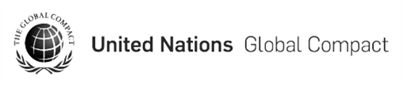
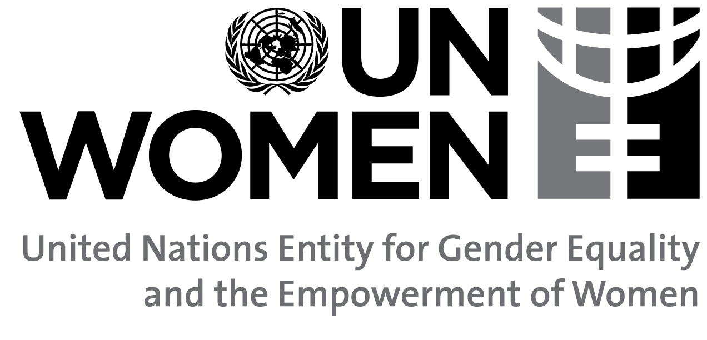
Lütfen bize katılın.

NOT: İngilizce olarak doldurulmuş ve imzalanmış form, 29 Haziran 2012 tarihine kadar, doğrudan unwomen@tobb.org.tr veya 312 218 22 09 faks numarasına iletilebilir.

CEO Statement of Support and Form for Signing

We, business leaders from across the globe, express support for advancing equality between women and men to:
- Bring the broadest pool of talent to our endeavours;
- Further our companies’ competitiveness;
- Meet our corporate responsibility and sustainability commitments;
- Model behaviour within our companies that reflects the society we would like for our employees, fellow citizens and families;
- Encourage economic and social conditions that provide opportunities for women and men, girls and boys; and
- Foster sustainable development in the countries in which we operate.
Therefore, we welcome the provisions of the Women’s Empowerment Principles – Equality Means Business, produced and disseminated by the United Nations Entity for Gender Equality and the Empowerment of Women (UN Women) and the United Nations Global Compact. The Principles present seven steps that business and other sectors can take to advance and empower women.
Equal treatment of women and men is not just the right thing to do – it is also good for business. The full participation of women in our enterprises and in the larger community makes sound business sense now and in the future. A broad concept of sustainability and corporate responsibility that embraces women’s empowerment as a key goal will benefit us all. The seven steps of the Women’s Empowerment Principles will help us realize these opportunities.
We encourage business leaders to join us and use the Principles as guidance for actions that we can all take in the workplace, marketplace and community to empower women and benefit our companies and societies. We will strive to use sex-disaggregated data in our sustainability reporting to communicate our progress to our own stakeholders.
Please join us.

Signing the CEO Statement of Support for the

Women’s Empowerment Principles – Equality Means Business

COMPANY

Name:
Industry/Sector:
Country:
City and Province:
No. of Employees:

CHIEF EXECUTIVE

Salutation (Mr.; Ms.; etc):
First/Given Name:
Last/Family Name:
Full Job Title:
Signature:

PRIMARY CONTACT PERSON

Salutation (Mr.; Ms.; etc):
First/Given Name:
Last/Family Name:
Full Job Title:
Email:
Telephone: +

*** Please complete the Engaging with the WEPs form on page 3.
The feedback received will inform activities, topics and reflect company priorities.

Engaging with the WEPs

- CEO QUOTE (optional)
Please provide a quote from your CEO about the reasons she/he signed the CEO Statement of Support and why women’s empowerment is a company priority. The quote will be included with WEPs materials, both web-based and hard copy, to highlight the company’s commitment.

- EXAMPLE OF POLICY, PRACTICE OR INITIATIVE (optional)
Please provide an example of, or link to, one or more of your policies, practices or initiatives relevant to gender equality and women’s empowerment. The examples will be included in our publication Companies Leading the Way included with WEPs materials, both web-based and hard copy, to highlight the company’s commitment.

- AREAS OF INTEREST
Please indicate any areas of particular interest to help us to arrange events and other activities to assist with implementation of the WEPs (e.g. guidance on reporting, equal pay for equal work, value chain, community initiatives etc):

- VOLUNTARY CONTRIBUTION
There is no charge associated with signing the CEO Statement of Support. However, voluntary contributions are welcome to help fund activities to assist companies with implementation. Suggested annual contributions are USD 5,000 for large companies and USD 500 for small companies payable to the Foundation for the Global Compact. Please indicate if the Foundation may send the indicated contact person an invoice and, if so, for what amount.

YES Amount NO

- BROADER PROJECT SUPPORT
To advance the partnership initiative and serve WEPs companies and stakeholders, broader project support is being sought in the areas of communication and outreach, fact finding and research, reporting and documenting WEPs implementation best practices. For further information at unwomen@tobb.org.tr.

-3-

